発行　千本フォトクラブ

発行責任元　役員会一同

発行編集者　日下部　茂

令和2年　　6月10日

千本フォトクラブ会報

**1.　フォトカルチャー7月10日（金）9時30分　~　11時40分　片浜地区センター会議室**

**2.　6月例会開催日6月17日（水）13時30分 ~　16時00分　第二地区センター会議室**

**☆☆　2020年度より「デジタル学習塾とPC教室」を統合し「フォトカルチャー」として再編　☆☆  
※各開催の詳細については、開催時期が近づいてきましたら事務局より改めて案内があります。**

**第二席　小泉等さん　画題「希望の光」**

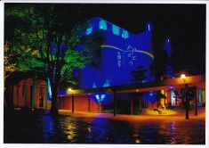

**第二席　湯沢光義さん**

**画題「お願い“ヒットして”」**

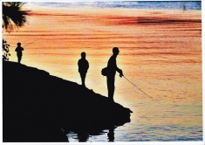

**先生の「選」5作品【新企画】**

**新年度から互選会出展作品の中から5点**

**選出して頂きました。なお、選評は会場にて頂き意見交換等で共有しましたので割愛します。**

**次ページに続く⇒**

**6月フォトカルチャー教室（報告）**

4月と5月の例会は「新型コロナウイルス」対策の関連で中止となりました。

そういう状況から、事前に広報の上、6月5日のフォトカルチャー教室は「互選会」に切り替えて実施しました。

**互選会選出作品**

**第一席　日下部茂さん　画題「景雲飛ぶ」**

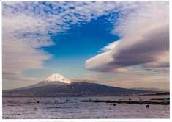

**お知らせ（1）**

**6月～7月の予定**

**1）6/12（金）　ホタル撮影会　18時30分～**

**2）6/17（水）例会 第二地区センター**

**3）7/10（金）フォトカル教室 片浜地区ctr**

**4）7/15（水）例会 第二地区センター**

**お知らせ（3）**

**3月の予定**

**1）3/6（金）デジ学習　片浜地区センター**

**2）3/18（火）例会 第二地区センター**

**✩3月例会時、2019年度総会を開催します。**

**3）3/26（木）PC教室 片浜地区センター**

1）**日下部茂さん　画題「景雲飛ぶ」**



2）**湯沢光義さん**

**画題「お願い“ヒットして”」**



**3）稲葉絹子さん　画題「春容」**

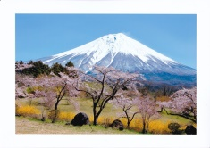

**4）瀬上東美子さん　画題「春爛漫」**

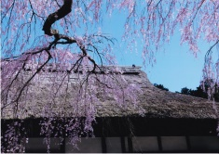

**5）斎藤末男さん　画題「仲良しさん」**

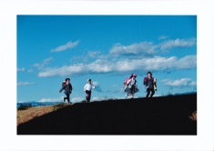

**フォトカルチャー教室の様子**

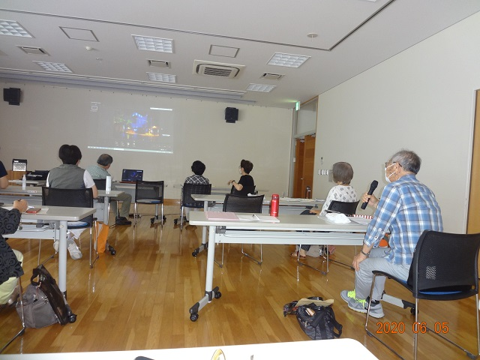

**（新型コロナウイルス対策で座席もゆったり）**

**小俣先生の写真展見学**

**☆5月27日（水）13時30分～**

**☆モンミュゼ沼津1階**

**☆写真展テーマ　うたかたの刻の記憶**

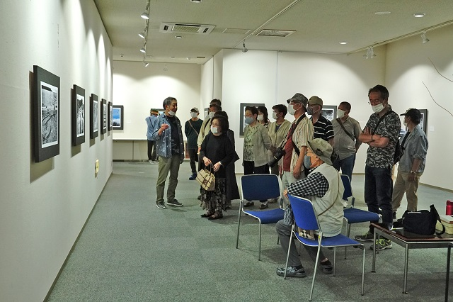

**以上**